9

Groß Düngen, den 30.01.2022

Abfallbilanz 2021

Die Abfallbilanz ist an den Leitfaden für die Aufstellung von Abfallwirtschafts-konzepten der öffentlich-rechtlichen Entsorgungsträger (örE) in Niedersachsen vom März 2006 angepasst.

- Daten über das Abfallaufkommen

Das dem ZAH bekannte Abfallaufkommen in Stadt- und Landkreis Hildesheim wird in der nachstehenden Tabelle 1 auf der Grundlage der Verordnung über das Europäische Abfallverzeichnis dargestellt. In diesem werden Abfälle und die mit einem * (Stern) gekennzeichneten gefährlichen Abfälle unterschieden. „Sternchenabfälle“ müssen mit besonderen Papieren (Begleitscheinverfahren) entsorgt werden.

Es gibt ca. 900 unterschiedliche Abfälle, allerdings werden nur ca.10% vom ZAH eingesammelt bzw. beim ZAH abgegeben, sortiert und einer Verwertung zugeführt.

Das Abfallverzeichnis ist seit 1999 in dieser Form gültig Die letzte Änderung fand im Juni 2020 statt. Seitdem ist auch der Begriff Hausmüll durch gemischte Siedlungsabfälle ersetzt worden. Andere Abfallarten haben im Laufe der Zeit ebenfalls andere Definitionen bekommen. So werden Kühlschränke als gebrauchte Geräte definiert, die Fluorchlorkohlenwasserstoff enthalten. Der Biomüll wird als biologisch abbaubarer Abfall deklariert.

Abfall-schlüssel |  |  | Bezeichnung des Abfalls |  | Tonnage 2021
 |  |  | Abfälle zur Verbrennung
020103 |  |  | Abfälle aus Pflanzengewebe |  | 0,06
020104 |  |  | Kunststoffabfälle ohne Verpackung |  | 32,69
020304 |  |  | für den Verzehr oder Verarbeitung ungeeigneter Stoffe |  | 23,23
030105 |  |  | Sägemehl und -späne |  | 0,40
080112 |  |  | ausgehärtete Farben und Lacke |  | 88,91
120105 |  |  | Kunststoffteile, Abfälle aus der mechanischen Formgebung |  | 59,36
150102 |  |  | Kunststoff aus Verpackungen |  | 12,32
150106 |  |  | gemischte Materialien |  | 6,64
170201 |  |  | Holz aus Brandschaden |  | 2,18
170203 |  |  | Kunststoff vom Bauen |  | 7,51
170302 |  |  | Bitumengemische teerfrei |  | 87,23
170303 |  | * | Kohlenteer und teerhaltige Produkte (Entsorgung über B & W Bremen) |  | 24,60
170604 |  |  | sonstige Isoliermaterialien |  | 2,53
170904 |  |  | gemischte Bau- und Abbruchabfälle |  | 15,68
180104 |  |  | Abfälle, an deren Sammlung und Entsorgung aus infektionspräventiver Sicht keine besonderen Anforderungen gestellt werden |  | 1.762,46
190801 |  |  | Sieb- und Rechenrückstände |  | 17,42
190805 |  |  | Klärschlamm aus Kommunaler Anlage |  | 448,44
190812 |  |  | Schlamm aus der Sickerwasserkläranlage |  | 24,19
191204 |  |  | Gummi- und Kunststoffabfälle |  | 14,61
191210 |  |  | Brennbare Abfälle |  | 1.688,61
191212 |  |  | sonstige Abfälle |  | 1.665,66
200110 |  |  | Bekleidung |  | 674,73
200132 |  |  | Arzneimittel |  | 2,86
200203 |  |  | Garten- und Parkabfälle andere nicht kompostierbare Abfälle |  | 65,66
200301 |  |  | gemischte Siedlungsabfälle |  | 45.836,05
200303 |  |  | Straßenkehricht |  | 24,67
200307 |  |  | Sperrmüll |  | 4.889,20
 |  |  | Summe |  | 57.477,90
 |  |  | Abfälle zur Deponierung
061303 |  |  | Ruß, Abfälle aus anderen Prozessen der Anorganik |  | 7,44
100101 |  |  | Rost- und Kesselasche |  | 0,02
101008 |  |  | Abfälle vom Gießen von Nichteisenmaterial |  | 11,34
101103 |  |  | alte Glasfasermaterialien |  | 0,58
101112 |  |  | Abfälle aus Altglas |  | 66,74
120117 |  |  | verbrauchter Strahlsand |  | 3,78
160212 |  | * | gebrauchte Geräte, freies Asbest enthaltend |  | 5,30
161104 |  |  | verbrauchte Auskleidungen und feuerfeste Materialien metallisch |  | 28,66
161106 |  |  | verbrauchte Auskleidungen und feuerfeste Materialien nichtmetallisch |  | 0,24
170101 |  |  | Beton |  | 32,45
170102 |  |  | Ziegel |  | 16,47
170107 |  |  | Gemische aus Beton und Ziegel |  | 8,08
170504 |  |  | Erde und Steine (mit Verunreinigungen) |  | 258,97
170603 |  | * | sonstige Isoliermaterialien mit schädl. Verunreinigungen |  | 86,11
170604 |  |  | sonstige Isoliermaterialien |  | 10,73
170605 |  | * | asbesthaltige Baustoffe (wurde nicht in Heinde deponiert) |  | 135,83
170904 |  |  | gemischte Bau- und Abbruchabfälle (Brandschaden) |  | 1,87
 |  |  | Summe |  | 674,61

Abfall-schlüssel |  | Bezeichnung des Abfalls | Tonnage 2021
 |  | Annahme über Schadstoffsammelhalle
`060404 | * | quecksilberhaltige Abfälle | 0,04
130205 | * | nichtchlorierte Öle auf Mineralölbasis | 13,33
150202 | * | Aufsaug- und Filtermaterialien, die gefährliche Stoffe enthalten | 1,90
160209 | * | Kondensatoren | 0,34
160504 | * | gefährliche Stoffe enthaltende Gase | 5,94
160506 | * | Laborchemikalien | 0,71
160507 | * | gebrauchte organische Chemikalien | 0,12
200113 | * | Lösemittel | 19,07
200114 | * | Säuren | 0,56
200115 | * | Laugen | 0,24
200119 | * | Pestizide | 2,39
200121 | * | Leuchtstoffröhren und andere quecksilberhaltige Abfälle | 10,38
200127 | * | Farben, Druckfarben, ... die gefährliche Stoffe enthalten | 27,23
200133 | * | Batterien und Akkumulatoren | 33,78
 |  | Summe | 115,99
 |  | Abfälle zur stofflichen Verwertung bzw. Sortierung
150106 |  | gemischte Verpackungen | 8.966,58
160103 |  | Altreifen | 224,35
170101 |  | Beton | 11,10
170102 |  | Ziegel | 33,00
170107 |  | Gemische aus Beton und Ziegel | 2.690,97
170203 |  | Kunststoff | 185,68
170301 | * | kohlenteerhaltige Bitumen Gemische | 32,20
170904 |  | gemischte Bau- und Abbruchabfälle | 3.344,14
200101 |  | Papier und Pappe | 20.126,24
200102 |  | Glas | 8.161,32
200123 | * | gebrauchte Geräte, die Fluorchlorkohlenwasserstoff enthalten | 415,00
200135 | * | gebrauchte elektrische Geräte | 1.616,00
200137 | * | Holz mit schädlichen Verunreinigungen | 1.844,74
200138 |  | Holz mit Ausnahme desjenigen, das unter 200137 fällt | 6.498,88
200140 |  | Metalle | 1.114,08
200201 |  | Biologisch abbaubare Abfälle | 35.692,10
200307 |  | Sperrmüll | 7.232,28
 |  | Summe | 98.188,66
 |  | Summe aller Abfälle | 156.457,16

Tabelle 1: Auflistung nach dem Abfallverzeichnis

Im Jahr 2021 wurden 156.457 Tonnen Abfall erfasst. Gegenüber dem Vorjahr ist die Menge um ca. 930 t Abfall gestiegen.

Auffällig dabei sind die Abfälle zur Verbrennung, wo ein Anstieg von 790 Tonnen zu verzeichnen ist. Der größte Anstieg davon ist bei den gemischten Siedlungsabfällen mit 465 Tonnen ersichtlich. In den gemischten Siedlungsabfällen sind die Mengen der Restabfalltonne mit enthalten.

Abfälle aus privater Herkunft

In Abfällen aus privater Herkunft sind folgende erfasste Abfälle:
- von den 5 Wertstoffhöfen (Hildesheim, Sarstedt, Alfeld, Lamspringe, Elze)
- vom Kleinanlieferplatz des Entsorgungszentrums Heinde
- aus der Sammlung Hausmüll (gemischte Siedlungsabfälle)
- wilder Müll und Aktion Saubere Landschaft
- aus der Sammlung Biomüll
- aus der Baum- und Strauchschnittaktion inkl. Tannenbäume
- private Anlieferungen beim Kompostwerk
- aus der Sammlung gelbe Säcke
- aus dem Bringsystem (Depotcontainer) und Holsystem (Tonne) Altpapier
- aus dem Bringsystem Altglas (vormals Fa. Rhenus, jetzt Fa. Remondis)
- aus der Schadstoffsammelhalle und -sammlung

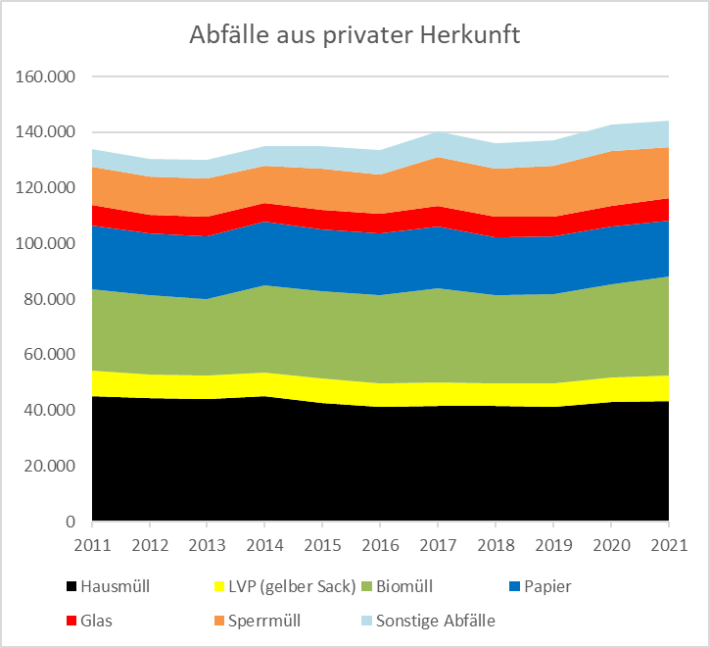
Abbildung 1: Darstellung Abfall aus privater Herkunft

In der Abbildung 1 ist ersichtlich, dass die gesamte Abfallmenge aus privater Herkunft seit 2014 nahezu konstant ist. Nur in 2017 und ab 2020 sind Steigerungen erkennbar. Der Anstieg 2017 ist im Wesentlichen mit der erhöhten Sperrmüllannahme aus dem Hochwasser 2017 verbunden sowie der Erhöhung der Biotonnen aufgrund des Anschreibens an alle Bürger, die bisher keine Biotonnen hatten.

Für den Anstieg 2020 und 2021 liegt die Vermutung nahe, dass das Virus „Covid 19“ damit in Verbindung steht.

Im Jahr 2021 beträgt der Abfall aus privater Herkunft ca. 92,15 % des gesamten Abfallaufkommens, das dem ZAH bekannt ist.

In der folgenden Tabelle 2 sind die absoluten Zahlen für Abfälle aus dem privaten Bereich für die Jahre 2011 - 2021 dargestellt.

Die „sonstigen Abfälle“ setzen sich aus folgenden Abfallarten zusammen:
Metall, E-Schrott, Baustellenabfall, Bauschutt, Holz mit schädlichen Verunreinigungen, Altreifen und Schadstoffen inkl. der Sammlung.

 | Hausmüll | LVP (gelber Sack) | Biomüll | Papier | Glas | Sperrmüll | Sonstige Abfälle | gesamt Menge in Tonnen
2011 | 45.291 | 8.816 | 29.525 | 22.836 | 7.236 | 13.776 | 6.330 | 135.821
2012 | 44.442 | 8.580 | 28.230 | 22.390 | 6.786 | 13.594 | 6.303 | 130.325
2013 | 43.925 | 8.536 | 27.695 | 22.421 | 7.123 | 13.559 | 6.806 | 130.064
2014 | 44.953 | 8.572 | 31.554 | 22.593 | 6.844 | 13.242 | 7.333 | 135.091
2015 | 42.704 | 8.659 | 31.423 | 22.234 | 6.915 | 14.911 | 8.015 | 134.861
2016 | 41.220 | 8.557 | 31.710 | 22.206 | 7.027 | 14.154 | 8.645 | 133.519
2017 | 41.671 | 8.550 | 33.573 | 22.132 | 7.404 | 17.698 | 9.142 | 140.170
2018 | 41.484 | 8.382 | 31.401 | 21.048 | 7.155 | 17.440 | 8.962 | 135.872
2019 | 41.258 | 8.301 | 32.161 | 20.890 | 6.878 | 18.441 | 9.101 | 137.030
2020 | 42.947 | 8.956 | 33.397 | 20.600 | 7.685 | 19.505 | 9.612 | 142.702
2021 | 43.435 | 8.967 | 35.692 | 20.126 | 8.161 | 18.370 | 9.366 | 144.117
Tabelle 2: Abfallzahlen 2011 – 2021 aus privater Herkunft

- Abfallverwertung

2.1 Erfassung und Verwertung im Rahmen des Elektro- und Elektronikgerätegesetzes (Elektro G)

    - Gruppeneinteilung

Laut Elektro G ist der E-Schrott seit 2018 neu definiert und in sechs Gruppen eingeteilt worden. Die Kühlschränke heißen jetzt beispielsweise Wärmeüberträger.

Alle Geräte größer 50 cm sind jetzt sogenannte Großgeräte, Bildschirme werden zusätzlich nochmals unterschieden in Flachbildschirme und sonstige Geräte (z.B. Röhrengeräte). Neu aufgenommen ist die Gruppe der Photovoltaikanlagen.

- Gruppe 1: Wärmeüberträger
- Gruppe 2: Bildschirmgeräte
- Gruppe 3: Leuchtstoffröhren und Energiesparlampen
- Gruppe 4: Großgeräte
- Gruppe 5: Kleingeräte
- Gruppe 6: Photovoltaikmodule

Bis zum 24.03.2006 wurde zwar sämtlicher E-Schrott (seit 1996) verwertet, aber nur in 3 Gruppen eingeteilt. Es gab Container für Kühlschränke, braune Ware (alles was einen Stecker hat und nicht zu den Haushaltsgroßgeräten zählt) und Leuchtstoffröhren. Die Haushaltsgroßgeräte wurden über die Altmetallcontainer entsorgt.

2.1.2 Anzahl und Ort von Sammelstellen im Bringsystem

Im ZAH-Gebiet gibt es zurzeit sechs Wertstoffhöfe (Sammelstellen):

Name der Sammelstelle | Ort | Straße
Zentraldeponie Heinde | 31162 Bad Salzdetfurth | Alte Ziegelei 1, 31162 Heinde
Wertstoffhof Hildesheim | 31137 Hildesheim | Mastbergstr. 11 A
Wertstoffhof Sarstedt | 31157 Sarstedt | Im Kirchfeld/Käthe-Paulus Str.
Wertstoffhof Alfeld | 31061 Alfeld | Neue Wiese 22
Wertstoffhof Elze | 31008 Elze | Bahnhofsstr. 71
Wertstoffhof Lamspringe | 31195 Lamspringe | An der Pferdewiese 1
Tabelle 3: Auflistung der Sammelstellen

2.1.3 Annahme der Gruppen an den Sammelstellen

Auf allen genannten Sammelstellen (Wertstoffhöfen) werden alle E-Schrott Gruppen angenommen mit Ausnahme der Nachtspeicherheizgeräte aus der Gruppe 4 und den Photovoltaikmodulen aus der Gruppe 6. Beide Gruppen können am Entsorgungszentrum (Zentraldeponie) Heinde abgeben werden. Bei den Nachtspeicherheizgeräten sind besondere Verpackungsmaßnahmen vorab vom Abfallerzeuger erforderlich.

2.1.4 Sonstige Erfassungsmöglichkeiten

Im Rahmen der Sperrmüllsammlung werden sämtliche E-Geräte mitgenommen (mit Ausnahme von Nachtspeicherheizgeräten und der Gruppe 6, Photovoltaik). Nachfolgend werden diese im Entsorgungszentrum Heinde entsprechend der oben genannten Gruppeneinteilung in Container und Boxen sortiert.

Darüber hinaus werden Gasentladungslampen bis zu einer Menge von 20 Stück auch bei der mobilen Schadstoffsammlung mit angenommen.

Ebenso können auch Elektrokleingeräte bis 3 kg bei der Schadstoffsammlung mit abgegeben werden.

2.1.5 Inanspruchnahme der Eigenverwertung

Der ZAH vermarktet die Gruppen 2, 4 und 5 in Zusammenarbeit mit einem nach dem E-Gesetz zertifizierten Betrieb selbst. Die Daten werden an die zuständigen Stellen weitergeleitet.

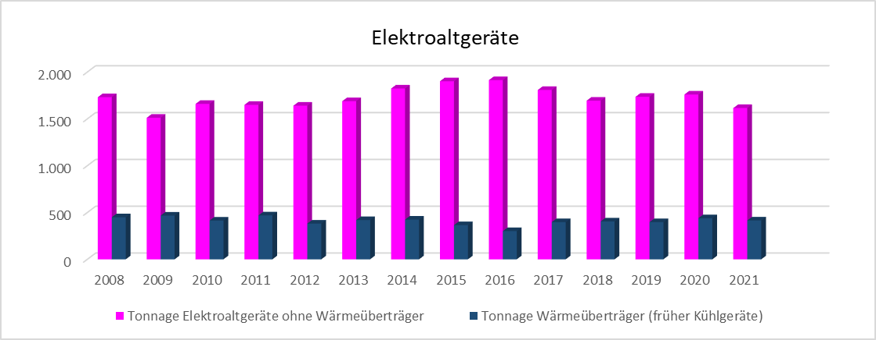
Abbildung 2: Entwicklung E-Schrott

Wie aus der Abbildung 2 ersichtlich, ist der Anfall an Elektroaltgeräten weitgehend stabil. Im Jahr 2021 wurden ca. 415 t Kühlgeräte und ca. 1.616 t sonstige E-Geräte durch den ZAH gesammelt. Dies entspricht 7,37 kg pro Einwohner. Der Bundesdurchschnitt liegt bei 7,60 kg Elektroaltgeräten aus allen Herkunftsbereichen.

2.2 Erfassung und Verwertung von kompostierbaren Abfällen

Seit April 1996 ist im ZAH-Gebiet flächendeckend die Biotonne eingeführt worden. Des Weiteren gibt es im Herbst und im Frühjahr insgesamt acht Wochen lang eine gebührenfreie Annahme vom Baum- und Strauchschnitt. Seit 2013 wurde die Sammlung um eine Woche im Herbst und seit 2015 ist die Sammlung im Frühling um 2 Wochen verlängert worden.

Im Jahr 2021 sind 1.464 Tonnen mehr angefallen wie im Jahr zuvor. Dabei ist auffällig, dass der größte Anteil aus privaten Selbstanlieferungen zum Kompostwerk, dem Entsorgungszentrum Heinde und der Wertstoffhöfe kam. 30 % der Mehrmengen sind durch die Anlieferungen über die Wertmarken zu verzeichnen. Das entspricht einem Zuwachs von fast 400 Tonnen zum Jahr 2020.

 | Tonnage
2011 | 30.546
2012 | 29.272
2013 | 28.344
2014 | 32.338
2015 | 32.231
2016 | 32.370
2017 | 33.573
2018 | 32.197
2019 | 32.161
2020 | 34.228
2021 | 35.692
Tabelle 5: Entwicklung der kompostierbaren Abfälle

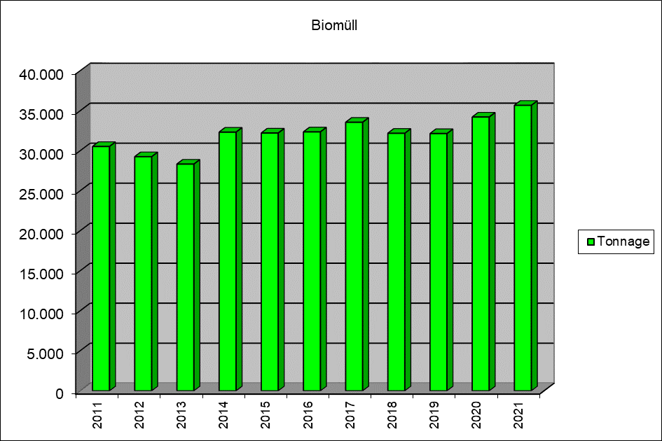Abbildung 3: Darstellung der kompostierbaren Abfälle
2.3. Erfassung und Verwertung von Althölzern

Am 01.03.2003 trat die Altholzverordnung in Kraft. Auf der Zentraldeponie Heinde werden seitdem die gefährlichen (z. B. Gartenzaun, Bahnschwellen) und die nicht gefährlichen Hölzer separat erfasst. Zusätzlich wird seit November 2003 auch das restliche Holz in getrennten Containern gesammelt. Ab dem Jahr 2005 wird die Altholzsammlung auch auf allen Wertstoffhöfen durchgeführt.

Seit dem 01.04.2015, nach dem Auslaufen des Vertrages mit der Fa. Umweltdienste Kedenburg, separiert der ZAH das Altholz im Recyclingzentrum Heinde in Eigenregie.

25 % des Holzes ohne schädliche Verunreinigungen wurden stofflich verarbeitet, die restlichen 6.258 Tonnen werden energetisch verwertet.
 | 2011 | 2012 | 2013 | 2014 | 2015 | 2016 | 2017 | 2018 | 2019 | 2020 | 2021
Holz | 3.003 | 3.677 | 4.014 | 4.736 | 4.936 | 5.041 | 5.797 | 5.794 | 6.163 | 6.692 | 6.499
Holz mit schädlichen Verunreinigungen | 625 | 750 | 848 | 926 | 1.060 | 1.547 | 1.676 | 1.823 | 1.832 | 1.977 | 1.845
Tabelle 6: Entwicklung der Altholzverwertung

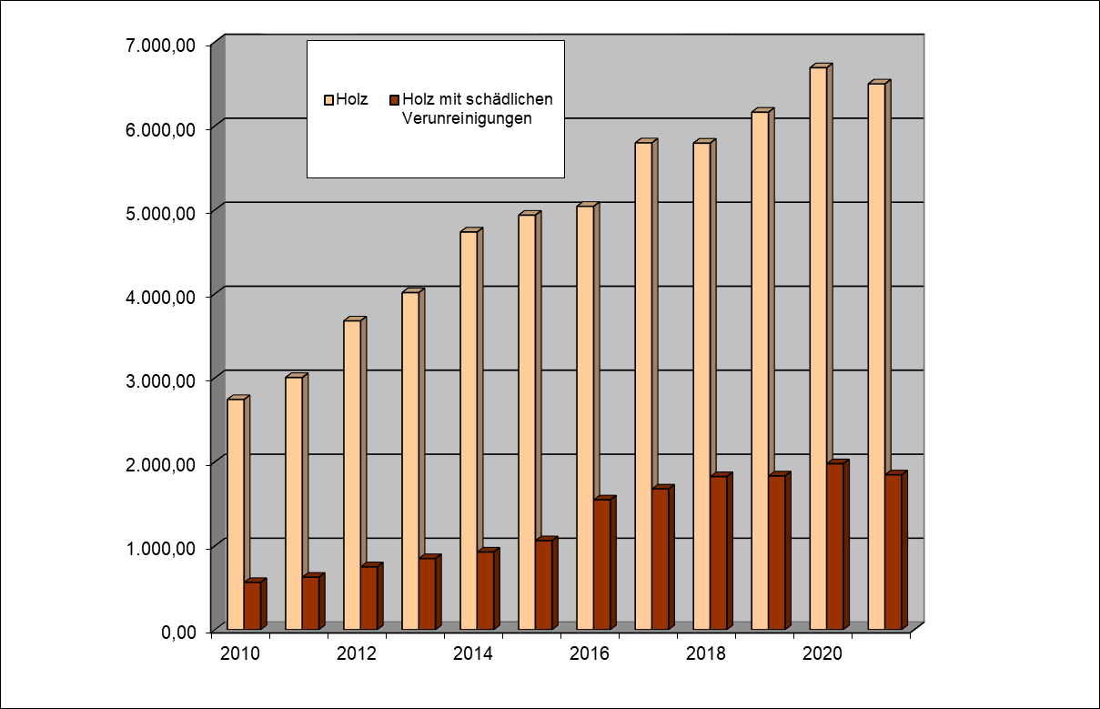

Abbildung 4: Darstellung Holz

Der größte Holzanteil kommt aus der gebührenfreien Entsorgung des Sperrmülls.

Durch die Umstellung des Sammelsystems auf den Wertstoffhöfen konnten die Holzmengen aus dem Sperrmüll gesteigert werden.
2.4 Sonstige Verwertung

2.4.1 Gelber Sack

Seit 2004 sammelt der ZAH als Vertragspartner der Fa. Remondis GmbH & Co.KG in Stadt- und Landkreis Hildesheim den gelben Sack. Im dreijährigen Rhythmus führt das Duale System Deutschland neue Ausschreibungen zur Erfassung durch.

Die Fa. Remondis und der ZAH bekamen für die Vertragsgebiete Stadt- u. Landkreis Hildesheim den Zuschlag für die Jahre 2017 bis 2019, die gelben Säcke einzusammeln und zu entsorgen. Ende 2019 wurde die Verlängerung nach erfolgreicher Neuausschreibung der Erfassung von 2020 bis 2022 unterschrieben.

Jahr | Tonnage
2011 | 8.816
2012 | 8.580
2013 | 8.536
2014 | 8.572
2015 | 8.659
2016 | 8.557
2017 | 8.550
2018 | 8.382
2019 | 8.301
2020 | 8.956
2021 | 8.967
Tabelle 7: Entwicklung der erfassten Leichtfraktion

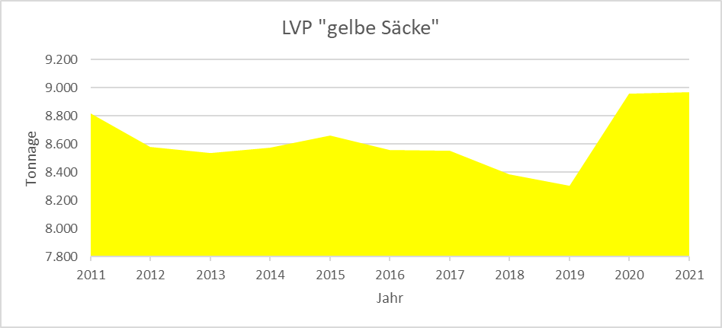Abbildung 5: Darstellung „gelber Sack“

Aus der Abbildung 5 ist ein deutlicher Anstieg von 2019 auf 2020 zu erkennen, der sich in 2021 bestätigt. Der Anstieg von 7,3 % steht in zum einen im direkten Zusammenhang mit der Umstellung des Abholrhythmus der gelben Säcke von 4-wöchentlich auf 14-täglich. Des Weiteren hat die Corona Pandemie mit den Lockdowns zu einer Erhöhung geführt. Die gelben Säcke werden sowohl stofflich als auch thermisch verwertet. Die Fehlquote liegt nach Auskunft der Fa. Remondis stetig bei ca. 40 %.
2.4.2 Altpapier und -pappe

Sowohl im Bringsystem (Depotcontainer und Wertstoffhöfe) als auch im Holsystem (über die Altpapiertonne) hat der Bürger die Möglichkeit, Altpapier kostenfrei zu entsorgen. Die Entleerung, Vermarktung inkl. Entsorgung wird seit 2004 durch den ZAH durchgeführt.

Jahr | Tonnage
2011 | 22.836
2012 | 22.390
2013 | 22.421
2014 | 22.593
2015 | 22.234
2016 | 22.206
2017 | 22.132
2018 | 21.048
2019 | 20.890
2020 | 20.600
2021 | 20.126
Tabelle 8: Entwicklung des erfassten Altpapiers

Das Verhältnis von Bringsystem (Depotcontainer) zum Holsystem (Altpapiertonne) liegt im Jahr 2021 bei 36% zu 64%. Der leichte Abwärtstrend hängt mit der Verringerung von „Printmedien“ zusammen.

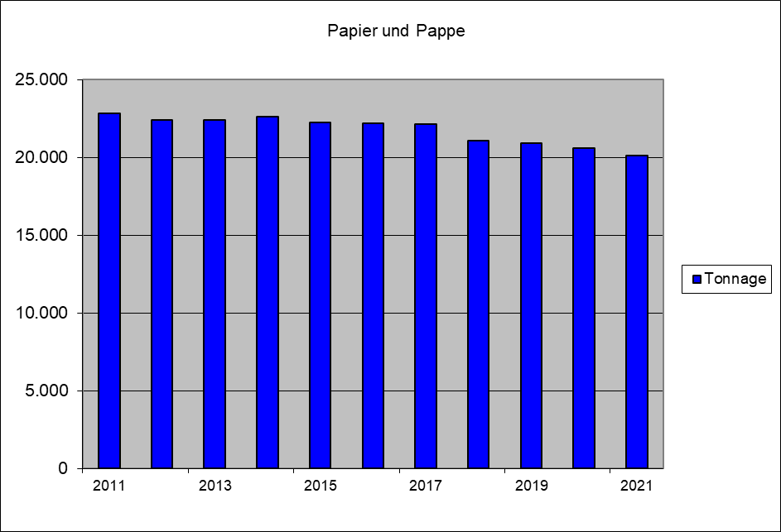

Abbildung 6: Darstellung Altpapier
2.4.3 Altglas

Altglas wird im Bringsystem durch die Fa. Remondis über das sogenannte Iglosystem erfasst. Für die Steigerung in 2020 von 807 t gibt es nach Rücksprache mit den Experten auch nur die Vermutung, dass das Virus „Covid 19“ dafür verantwortlich ist. Auch im Jahr 2021 ist das Altglas um weitere 476 Tonnen gestiegen ohne eine Änderung im Verpackungsgesetz. Die Kantinen und Gastronomiebetriebe nutzen in der Regel direkte Verwertungstonnen auf Ihrem Grundstück, diese werden hierbei daher nicht erfasst.

 | Tonnage
2011 | 7238,30
2012 | 6786,08
2013 | 7122,70
2014 | 6843,63
2015 | 6915,04
2016 | 7026,73
2017 | 7404,00
2018 | 7154,94
2019 | 6877,98
2020 | 7685,36
2021 | 8161,32
Tabelle 9: Entwicklung des erfassten Altglases

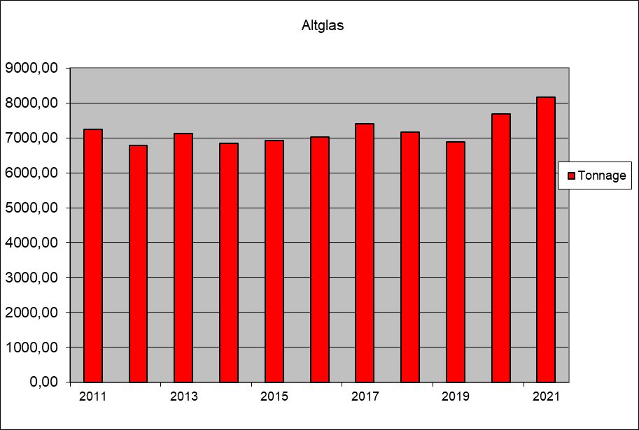

Abbildung 7: Darstellung Altglas

Das Altglas wird in die verschiedenen eingesammelten Farben (weiß, grün, braun) in der Glasaufbereitung für die stoffliche Verwertung aufbereitet.
3. Erfassung und Entsorgung von schadstoffhaltigen Kleinmengen

Sonderabfälle wie z. B. Farben, Lacke, Chemikalien usw. müssen auf Grund ihrer Schadstoffanteile einer gesonderten Entsorgung zugeführt werden. Um den privaten Haushalt eine haushaltsnahe Entsorgung zu gewährleisten, bietet der ZAH eine jährliche mobile Schadstoffsammlung an. Des Weiteren kann der Bürger haushaltsübliche Kleinmengen in der Schadstoffsammelhalle ganzjährig auf der Zentraldeponie Heinde kostenlos entsorgen.

Für Gewerbebetriebe, in denen pro Jahr nicht mehr als insgesamt 2.000 kg Sonderabfälle anfallen, besteht ebenso die Möglichkeit, Sonderabfallkleinmengen in der Schadstoffsammelhalle des ZAH anzudienen. Die Sonderabfälle werden in dem genehmigten Zwischenlager gesammelt, zu LKW-Ladungen zusammengefasst und der Verwertung bzw. Entsorgung durch ein Fachunternehmen zugeführt.

Die Sonderabfälle im Gebiet des Zweckverbandes Abfallwirtschaft Hildesheim werden sowohl in der stationären Schadstoffsammelhalle als auch durch die jährlich stattfindende mobile Schadstoffsammlung erfasst. 2020 musste die Schadstoffsammlung nach 7 Tagen wegen „Corona“ abgebrochen werden. Normalerweise dauert die Sammlung 16 Tage. Dafür ist die Sammlung in 2021 umso besser angenommen worden.

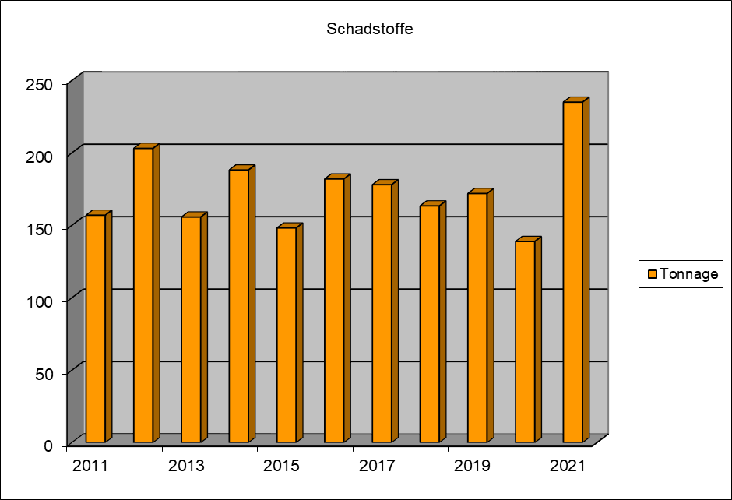

Abbildung 8: Darstellung Schadstoffe

Die abgegebenen Schadstoffe setzen sich wie folgt zusammen [t]:

 | 2011 | 2012 | 2013 | 2014 | 2015 | 2016 | 2017 | 2018 | 2019 | 2020 | 2021
Schadstoff-  Sammelhalle | 100 | 128 | 116 | 138 | 124 | 128 | 108 | 108 | 112 | 114 | 116
Mobile Sammlung | 60 | 75 | 47 | 56 | 30 | 59 | 70 | 55 | 65 | 25 | 119
Gesamt | 160 | 203 | 163 | 194 | 154 | 187 | 178 | 163 | 177 | 139 | 235
Tabelle 10: Entwicklung der erfassten Schadstoffe

4. Zukünftige Entwicklung

In den letzten Jahren hat sich gezeigt, dass die Abfallmengen aus privater Herkunft seit 2018 leicht und konstant ansteigt.

Sowohl in den Jahren 2013, 2016 und 2018 konnte der ZAH aufgrund der erfolgreichen Geschäftspolitik die Abfallgebühren im Restmüll und Biomüllbereich für die Bürger senken. Nachfolgend können hierzu einige Gründe genannt werden:

Die Tätigkeiten der Holz- und Baustellensortierung werden seit Anfang 2015 durch den ZAH nach 20-jähriger Laufzeit des Vertrages mit der Fa. Umweltdienste Kedenburg selbst durchgeführt. Hierzu wurden günstige Entsorgungs- und Verwertungspreise, auch für den Sperrmüll, nach zum Teil europaweiten Ausschreibungen erzielt.

Die gesamte Tourenplanung des ZAH wurde ebenfalls 2015 optimiert, logistisch neu geplant und aufgestellt.

Die Verträge der Restmüllverbrennung sowie der Verwertung des Biomülls konnten im Jahre 2016 erfolgreich neu ausgeschrieben (europaweit) werden, so dass ab Vertragsbeginn 2018 für beide Fraktionen günstigere Preise erzielt werden konnten. Beide Verträge haben zunächst eine Laufzeit von sieben Jahren, im Maximum 11 Jahre.

Im Jahr 2020 hat der ZAH die Abholung der gelben Säcke auf den 14-tägigen Rhythmus umgestellt. Ob Gelbe Tonnen ab 2023 eingeführt werden, wird derzeit geprüft und ist dann noch politisch zu entscheiden.

Der ZAH ist für die Zukunft sehr gut aufgestellt.

Für das Jahr 2023 sind mögliche Gebührenerhöhungen zu prüfen, da die Rücklagen soweit aufgebraucht sind. Ebenfalls für 2023 ist geplant, die gelbe Tonne einzuführen.

Krüger

